Mouclade bretonne
Moules · 4 personnes
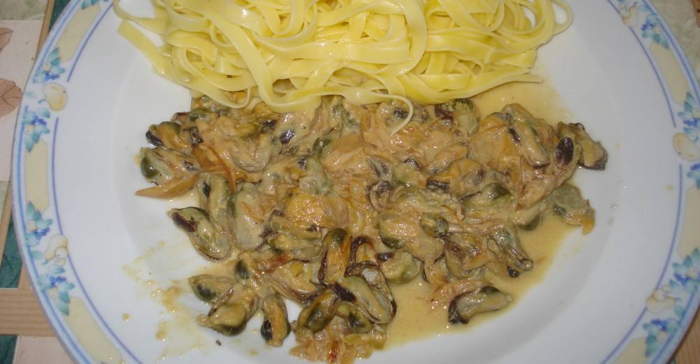

Mouclade (pour 4 personnes)

Ingrédients
- 3 kg de moules
- 3 échalotes
- 2 jaunes d’œufs
- 1 verre de cidre
- 20 cl de vin blanc sec
- 25 cl de crème fraîche
- 1 noix de beurre
- Sel, poivre

Préparation
1. Gratter et laver les moules avant de les faire cuire à feu vif et à couvert quelques minutes avec le vin blanc.
2. Vérifier qu’elles soient bien toutes ouvertes : pour cela, les remuer de temps en temps. Quand elles sont bien toutes ouvertes, les retirer du feu et les mettre dans un plat à refroidir.
3. Filtrer le jus à travers un chinois et le faire réduire d’un tiers à feu doux.
4. Émincer les échalotes et les faire dorer doucement avec un peu de beurre dans une petite poêle. Ajouter le jus filtré des moules, le cidre, un peu de sel, le poivre et faire réduire encore d’un bon tiers.
5. Mélanger dans un bol la crème fraîche et les deux jaunes d’œufs. Les ajouter au mélange d’échalotes, de cidre et de vin. Laisser cuire encore deux minutes à feu doux en remuant.
6. Disposer les moules bien à plat sur l’assiette. Napper dessus la sauce aux échalotes.
7. Faire cuire 5 à 10 min à four à 200° en chaleur brassée, servir aussitôt.

Variante (pour 2 personnes)

Préparation
1. Prendre 200 g de moules en semi-conserves, cuisinées au naturel, les égoutter, les rincer et les disposer dans un plat en terre.
2. Préparer la sauce comme ci-dessus, mais sans vin blanc, avec seulement 1 jaune d’œuf et 10 cl de crème fraîche.
3. Napper les moules avec cette sauce, et faire cuire au four en chaleur brassée à 200° pendant 8 min.

Notes
– Boisson : vin blanc ou cidre breton.
– Accompagnement : des tagliatelles ou des nids d’Alsace.

